Приложение 1
к Положению о служебном
удостоверении муниципального
служащего Администрации
городского округа Донецк
Донецкой Народной Республики,
ее самостоятельных отраслевых
и территориальных органов,
учрежденных в качестве юридических лиц
(пункт 1.4)

Форма
служебного удостоверения муниципального служащего
Администрации городского округа Донецк
Донецкой Народной Республики

Внешняя сторона служебного удостоверения руководителя
210 мм
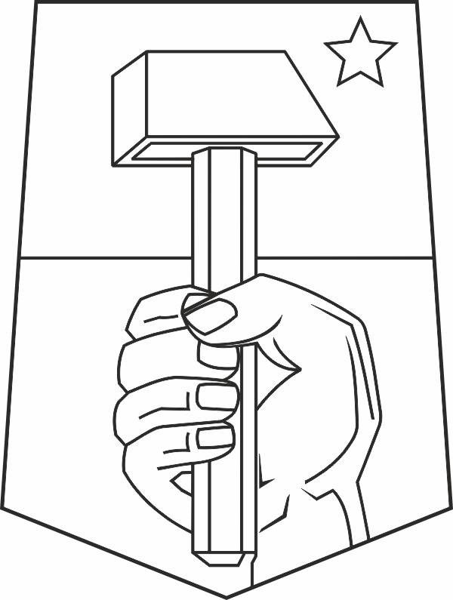

ГОРОДСКОЙ ОКРУГ
ДОНЕЦК
775 мм

Внутренняя вклейка служебного удостоверения руководителя
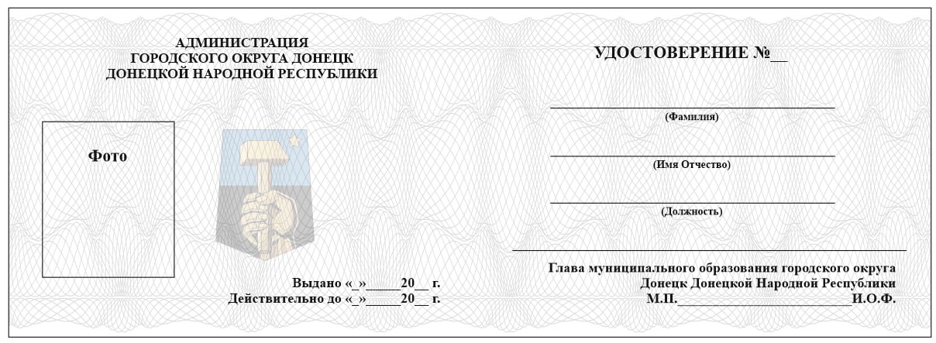

Внешняя сторона служебного удостоверения муниципального служащего Администрации
городского округа Донецк Донецкой Народной Республики
200 мм

ГОРОДСКОЙ ОКРУГ
ДОНЕЦК
765 мм

Внутренняя вклейка служебного удостоверения муниципального служащего Администрации городского
округа Донецк Донецкой Народной Республики

